#### **游戏音频项目说明**

**22120908韦博泓**

#### **一、篝火声音的制作与引擎整合**

##### **1. 声音资源导入与分类管理**

****导入资源****：将篝火相关的声音文件（如火焰燃烧声、木柴爆裂声）直接拖入 YS 的 “act Mixer” 层级，默认存放于 “sfx” 目录，可通过创建 “Work Unit”（如 “Ambience”“Object”）分类管理，便于多人协作开发（版本控制中独立检出）。

****组织声音资产****：将 7 个随机的木柴爆裂声放入 “Random Container”（命名为 “campfire crack”），通过按住 Shift 多选文件快速创建容器；将火焰燃烧声（Loop 类型）和另一组声音分别放入对应的容器，最终将三层声音（Loop、Crack、Seesaw）放入 “Blend Container” 统一管理。

##### **2. 声音参数设置与循环逻辑**

****循环设置****：Loop 类型声音需在参数中启用 “Loop” 选项，确保无限循环；Random Container 中的爆裂声需设置 “Play Type” 为 “INFINITE”，通过 “Trigger Rate” 控制触发频率（如基础间隔 5 秒，随机偏移 ±2 秒，避免声音重叠）。

****音量与效果调整****：在 “General” 参数中通过 “增益” 调整各层声音的响度，可结合音调、低切高切等参数优化听感。

##### **3. 创建 Event 并导出至引擎**

****生成 Event****：选中包含完整逻辑的 Blend Container，右键创建 “Play Event”，命名为 “篝火的声音”。在 YS 中生成 Sound Bank 后，切换至 UE 引擎，通过 “Reconcile” 同步 Event，确保引擎识别新创建的声音资产。

****场景中播放设置****：直接将 Event 拖入场景，使用 “AK Ambience Sound” 组件，勾选 “Auto Play” 确保游戏启动时自动播放；关闭 “Obstruction & Occlusion”（遮挡检测），后续通过 YS 的空间音频框架实现声音传播效果。

##### **4. 空间音频效果实现（Special Audio 框架）**

****定义空间区域****：在 UE 中使用 “AK Special Audio Volume” 绘制室外（如 “Room Base”）和室内（如 “Room Int”）空间，通过调整 “Priority” 确保内层空间优先级高于外层（如室内设为 1，室外默认 0）。使用 “Acoustic Portal” 连接空间（如门窗），通过开关状态动态控制声音传播。

****声音 3D 化与衰减****：在 YS 中为篝火声音启用 “3D Positioning”，设置衰减曲线（如 10 米范围内声音衰减，距离越远高频成分逐渐削弱），通过 “Defraction” 和 “Transmission” 参数处理障碍物对声音的影响。

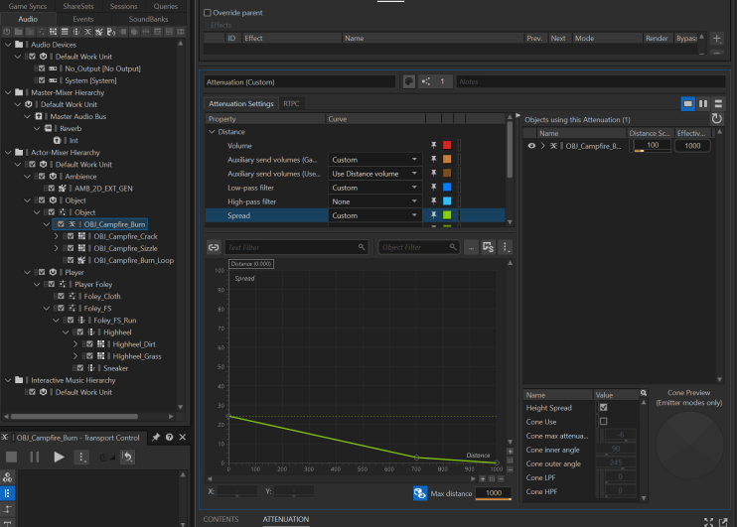

****混响配置****：在 YS 的 “Master Audio Bus” 下创建辅助通道（Auxiliary Bus），添加混响效果器（如 “Cathedral” 预设），在 UE 中为室内空间的 “Late Reverb” 组件映射该混响通道，确保进入室内时声音带有混响效果（需在声音资产的 “Routing” 中启用 “Game Defined Override”）。

#### **二、脚步声的制作与材质检测逻辑**

##### **1. 声音资产组织与 Switch Group 创建**

****分类管理****：创建 “Player” 工作单元，按鞋型（如 “High Heel”“SNEAKER”）和地面材质（如 “Dirt”“Grass”）分类，将不同动作（如 “Run”）的声音文件放入对应的 Random Container。

****Switch Group 设计****：创建 “Shoe Type” 和 “Material” 两个 Switch Group，前者管理鞋型（如 “High Heel”“SNEAKER”），后者管理地面材质（如 “Dirt”“Grass”“Rock”“Wood”），通过 “Switch Container” 层级映射，确保引擎传递的参数能正确触发对应声音。

##### **2. 动画 Notify 与射线检测实现**

****动画关联****：在 UE 动画编辑器中，为跑步动画（如 “MF_Run Forward”）添加 “Animation Notify AK Event”，指定播放脚步声 Event。通过复制 Notify 节点匹配动画循环节奏。

****材质检测逻辑****：在蓝图中使用 “Line Trace by Channel” 射线检测地面材质，获取物理材质的 “Surface Type”（如 Dirt、Grass）。根据检测结果设置 Switch 值（如检测到 Dirt 则设置 “Material” 为 Dirt），确保 YS 按材质触发对应声音。

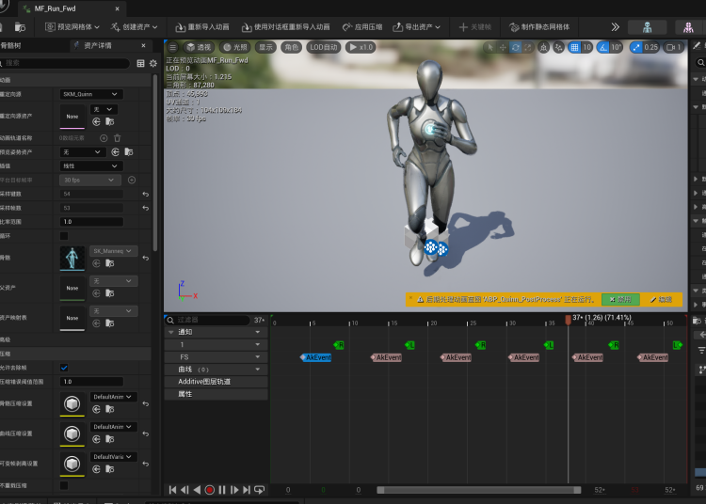

##### **3. 物理材质与表面类型配置**

****定义 Surface Type****：在 UE 的 Project Setting 中添加物理表面类型（如 Dirt、Grass），创建对应的物理材质（Physic Material），并在材质编辑器中为模型指定物理材质（如地面模型使用 Dirt 材质）。

****射线检测优化****：通过角色脚部 Socket（如 “Foot L”“Foot R”）确定射线起点，向下发射射线检测地面，确保检测范围和精度符合实际需求（如起点高于脚部 10 单位，避免误检测）。

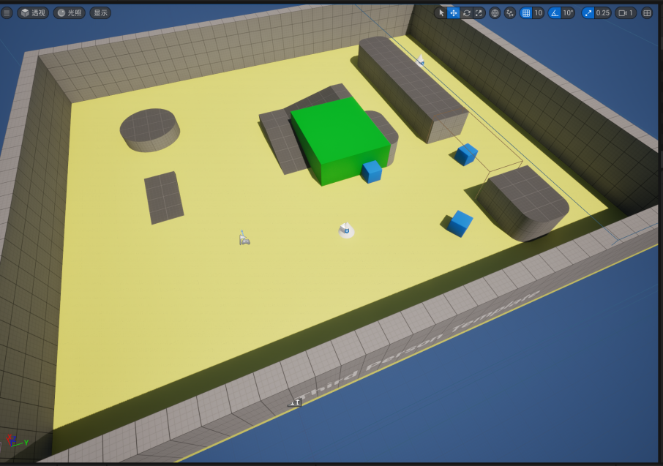

**附：课程建议**

##### 1.增加案例分析与互动：每个章节后融入经典游戏音频案例（如《塞尔达传说》环境音设计、《使命召唤》枪声特效），通过小组讨论分析设计思路，加深理解。

##### 2.强化前沿内容：扩展游戏音频与 AI模块，增加AI生成音效、智能动态音乐系统等实践演示，引入最新工具的教学。

##### 3.补充实用主题：添加跨平台音频优化、用户体验测试等内容，讲解不同平台（PC、主机、移动端）的音频适配策略与玩家反馈收集方法。